|  |  |
| --- | --- |
| Gerb-BMSTU_01 | **Министерство науки и высшего образования Российской Федерации**  **Федеральное государственное бюджетное образовательное учреждение**  **высшего образования**  **«Московский государственный технический университет**  **имени Н.Э. Баумана**  **(национальный исследовательский университет)»**  **(МГТУ им. Н.Э. Баумана)** |

КАФЕДРА

«Теория машин и механизмов»

**КУРСОВАЯ РАБОТА**

***ПО ДИСЦИПЛИНЕ***

***Теория машин и механизмов***

***НА ТЕМУ:***

***Проектирование и исследование механизмов рулевой машины***

Студент РКТ2-51 \_ Серебрянников О.А.

(Группа) (Подпись, дата) (И.О.Фамилия)

Руководитель курсовой работы \_ Шаныгин С.В.

(Подпись, дата) (И.О.Фамилия)

*2019 г.*

**Министерство науки и высшего образования Российской Федерации**

**Федеральное государственное бюджетное образовательное учреждение**

**высшего образования**

**«Московский государственный технический университет имени Н.Э. Баумана**

**(национальный исследовательский университет)»**

**(МГТУ им. Н.Э. Баумана)**

УТВЕРЖДАЮ

Заведующий кафедрой РК-2

\_\_\_\_\_\_\_\_\_\_\_\_\_\_ Г. А. Тимофеев

« \_\_\_\_\_ » \_\_\_\_\_\_\_\_\_\_\_\_ 20 \_\_\_\_ г.

**ЗАДАНИЕ**

**на выполнение курсовой работы**

по дисциплине Теория машин и механизмов

Студент группы РКТ2-51

Серебрянников Олег Александрович

(Фамилия, имя, отчество)

Тема курсовой работы Проектирование и исследование механизмов рулевой машины\_\_\_\_\_\_

Направленность КР (учебная, исследовательская, практическая, производственная, др.)

Учебная

Источник тематики (кафедра, предприятие, НИР) кафедра РК-2.

График выполнения работы: 25% к 5 нед., 50% к 8 нед., 75% к 11 нед., 100% к 14 нед.

***Задание*** Спроектировать и исследовать механизмы рулевой машины. Определить законы движения, провести силовой анализ механизма, спроектировать зубчатую передачу, расчитать параметры кулачкового механизма.

\_\_\_\_\_\_\_\_\_\_\_\_\_\_\_\_\_\_\_\_\_\_\_\_\_\_\_\_\_\_\_\_\_\_\_\_\_\_\_\_\_\_\_\_\_\_\_\_\_\_\_\_\_\_\_\_\_\_\_\_\_\_\_\_\_\_\_\_\_\_\_\_\_\_\_\_\_\_\_

***Оформление курсовой работы:***

Расчетно-пояснительная записка на 30-50 листах формата А4.

Графический материал представлен на четырёх листах формата А1.

Дата выдачи задания « \_\_\_ » \_\_\_\_\_\_\_\_\_\_\_\_ 2019 г.

**Студент**  Серебрянников О.А.

(Подпись, дата) (И.О.Фамилия)

**Руководитель курсовой** **работы** Шаныгин С.В.

(Подпись, дата) (И.О.Фамилия)

Примечание: Задание оформляется в двух экземплярах: один выдается студенту, второй хранится на кафедре.

Оглавление

[**Аннотация** 2](#_Toc27962152)

[**Техническое задание** 3](#_Toc27962153)

[**Исходные данные** 5](#_Toc27962154)

[**1. Проектирование основного механизма рулевой машины и определение закона движения его начального звена** 6](#_Toc27962155)

[1.1. Определение размеров 6](#_Toc27962156)

[1.2. Изображение кинематической схемы механизма 7](#_Toc27962157)

[1.3. Определение передаточных функций скоростей 7](#_Toc27962158)

[1.4. Определение начальной кинетической энергии системы $Tнач$ 10](#_Toc27962159)

[1.5. Построение графиков приведённых моментов 10](#_Toc27962160)

[1.6. Построение индикаторных диаграмм 12](#_Toc27962161)

[1.7. Построение графиков переменных приведённых моментов инерции второй группы звеньев 12](#_Toc27962162)

[1.8. Построение графика суммарного приведённого момента 13](#_Toc27962163)

[1.9. Построение графика суммарной приведённой работы 14](#_Toc27962164)

[1.10. Определяем суммарный приведённый момент инерции 14](#_Toc27962165)

[1.11. Находим угловую скорость первого звена и строим её график 15](#_Toc27962166)

[1.12. Определяем угловое ускорение звена в каждой точке 15](#_Toc27962167)

[1.13. Построение графика $t(ϕ1)$ 15](#_Toc27962168)

[**2. Силовой расчёт** 16](#_Toc27962169)

[2.1. Построение кинематической схемы механизма 16](#_Toc27962170)

[2.2. Построение плана скоростей 16](#_Toc27962171)

[2.3. Построение плана ускорений 17](#_Toc27962172)

[2.4. Определение сил инерции 18](#_Toc27962173)

[2.5. Определение главных моментов сил инерции 18](#_Toc27962174)

[2.6. Звено 3 – находим плечо h 18](#_Toc27962175)

[2.7. Группа звеньев 3-2 19](#_Toc27962176)

[2.8. Звено 3 находим $R23$ 20](#_Toc27962177)

[2.9. Первичный механизм 21](#_Toc27962178)

[**3. Проектирование зубчатых механизмов** 22](#_Toc27962179)

[3.1. Исходные данные для проектирования 22](#_Toc27962180)

[3.2. Геометрический расчет эвольвентной зубчатой передачи. 23](#_Toc27962181)

[3.3. Выбор коэффициента смещения по качественным показателям 24](#_Toc27962182)

[3.4. Результаты расчета зубчатой передачи 26](#_Toc27962183)

[3.5. Построение станочного и зубчатого зацеплений 26](#_Toc27962184)

[3.6. Проектирование планетарного редуктора 27](#_Toc27962185)

[**4. Проектирование кулачкового механизма** 29](#_Toc27962186)

[4.1. Построение кинематических диаграмм движения кулачка и расчет масштабов построения 30](#_Toc27962187)

[4.2. Определение основных размеров механизма 31](#_Toc27962188)

[4.3. Построение центрового и конструктивного профилей кулачка 31](#_Toc27962189)

[4.4. Построение графика угла давления 31](#_Toc27962190)

[4.5. Резульаты выполения графического листа 4 32](#_Toc27962191)

[**Заключение** 33](#_Toc27962192)

[**Список использованной литературы** 34](#_Toc27962193)

# **Аннотация**

Данная расчётно-пояснительная записка содержит подробное описание выполнения задания по курсовому проекту по теме «Проектирование и исследование механизмов рулевой машины». В состав курсового проекта входят: данная расчетно-пояснительная записка и 4 листа формата А1 с необходимыми графическими расчетами и зависимостями. Расчётно-пояснительная записка содержит содержит 34 листа машинописного текста, рисунков, таблиц.

В расчетно-пояснительной записке проведено проектирование механизма рулевой машины, исследовано его движение и определены управляющие силовые воздействия, проведено проектирование эвольвентной цилиндрической зубчатой передачи, проектирование однорядного планетарного редуктора и проектирование кулачкового механизма.

# **Техническое задание**

Рулевая машина (рис.1a) предназначена для поворота руля летательного аппарата с целью изменения траектории его полета. Основным механизмом является коромыслово-ползунный механизм ОАВ, на валу О которого закреплен руль летательного аппарата. Поворот руля (вместе со звеном 1) осуществляется с помощью шатуна 2 ведущим звеном 3, с которым жестко связан поршень, перемещающийся в цилиндре 4.

Результирующее давление в цилиндре меняется по закону, изображённому на рис.1в. Величину давления $p^{''}$ следует определить в процессе динамического исследования коромыслово-ползунного механизма.

Подача масла в левую и правую полости цилиндра 4 производится шестеренным насосом 5.

Вращение шестерни насоса передается от электродвигателя 9 через планетарный редуктор 8 (схема редуктора на рис.1г) и пару зубчатых колес 7 и 6. Вал электро-

двигателя 9 приводится во вращение от специального источника питания 10.

Регулирование подачи масла в каждую из рабочих полостей цилиндра производится с помощью автомата управления 11, воздействующего на клапаны 12 и 13: при необходимости изменения траектории полета аппарата автомат управления 11 подает сигнал, и соответствующий клапан (12 или 13) открывается, давая возможность части масла поступать обратно в насос; при этом давление масла в соответствующей полости цилиндра уменьшается.

Предохранительные клапаны 14 служат для сброса избыточного количества масла обратно в насос в случае, если давление в цилиндре 4 превысит расчетное. При повороте руля летательного аппарата (звено 1) на угол  из одного крайнего положения (I) в другое (III) (рис.1а) на звено 1 действует момент сопротивления $M_{с1}$, зависимость которого от угла $φ_{1}$ представлена графиком ($M_{с1}$,) (рис.1б).

Останов звена 1 в положении III должен происходить с мягким ударом $\left(ω_{1 кон}=0\right)$. Проектирование коромыслово-ползунного механизма производится по тём положениям ползуна 3 (известны линейные координаты $S_{BI}$, $S_{BII}$, $S_{BII}$)(рис.1д), величине эксцентриситета $e$, углам отклонения ($φ_{II}- φ_{I}$) и ($φ_{III}- φ_{I}$) звена I от его начального положения (положение $OA_{1}$). При проектировании следует определить длины звеньев 1 и 2 и углом $φ_{I}$, характеризующий начальное положение звена I относительно стойки.

В механизмах управления рулевой машины отсутствует кулачковый механизм, проектирование которого провести по дополнительному заданию (рис.1е). На рис.1ё приведен график изменения ускорения толкателя от угла поворота кулачка.

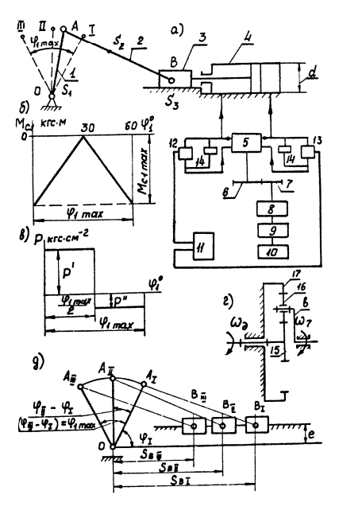 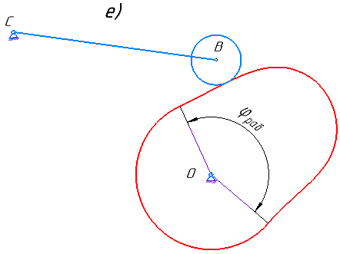 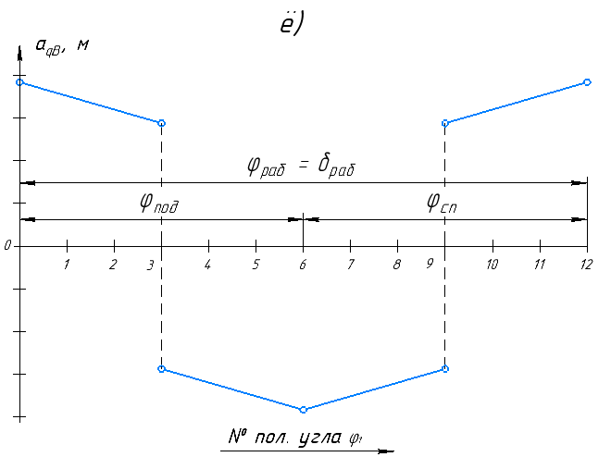

**Рис 1**

# **Исходные данные**

Таблица 1

|  |  |  |  |  |  |
| --- | --- | --- | --- | --- | --- |
| Наименование параметра | Обозна-  чение | Размер-  ность | Число-вые  знатче-ния | Размер-ность СИ | Число-вые значе-  ния СИ |
| Линейные координаты точки В ползуна 3 | $$S_{BI}$$ $$S_{BII}$$ $$S_{BII}$$ | м  м  м | 0,322  0,207  0,120 | м  м  м | 0,322  0,207  0,120 |
| Углы поворота ведомого коромысла 1 по отношению к его начальному (I) положению | $φ_{II}- φ_{I}$ $$φ_{III}- φ_{I}$$ | град  град | 30  60 | рад  рад | 0,5236  1,0472 |
| Эксцентриситет |  | м | 0,08 | м | 0,08 |
| Отношение расстояния от точки А до центра масс S2 шатуна к длине шатуна |  | - | 0,32 | - | 0,32 |
| Веса звеньев: коромысла 1  шатуна 2  ползуна 3 | *G1*  *G2*  *G3* | кгс  кгс  кгс | 10  3  4 | Н  Н  Н | 98,070  29,421  39,228 |
| Моменты инерции звеньев относительно осей, проходящих через их центры масс: звена 1  звена 2 | *J1S*  *J2S* | кг⋅м⋅с2  кг⋅м⋅с2 | 0,055  0,0050 | кг⋅м2  кг⋅м2 | 0,539  0,049 |
| Диаметр цилиндра | *d* | м | 0,036 | м | 0,036 |
| Максимальная величина момента сопротивления, приложенного к звену 1 | *Мс1 max* | кгc⋅м | 150 | Н⋅м | 1471,05 |
| Угловая координата звена 1 для силового расчета (рис.75д) |  | град |  | рад |  |
| Числа зубьев колес 6 и 7 | *z6*  *z7* | -  - | 18  12 | - | 18  12 |
| Модуль зубчатых колес 6 и 7 | *m* | мм | 2,5 | - | - |
| Передаточное отношение планетарного редуктора |  | - | 5,5 | - | 5,5 |
| Число сателлитов в планетарном редукторе | *K* | - | 3 | - | 3 |
| Параметры исходного производящего контура |  | град  -  - | 20  1  0,25 | - | 20  1  0,25 |
| Число оборотов кулачка | *n* | об/мин | 450 | об/с | 7,5 |
| Угол рабочего профиля кулачка |  | град | 155 | рад | 2.71 |
| Перемещение толкателя (перемещение точки В). | *h* | м | 0.01 | м | 0.01 |
| Максимально допустимый угол давления в кулачковом механизме |  | град | 35 | рад | 0.611 |

# **1. Проектирование основного механизма рулевой машины и определение закона движения его начального звена**

## 1.1. Определение размеров

Расчётная схема механизма приведена на рис 1.1. Проводить расчёты будем при помощи программного пакета Mathcad. Метод решения основан на приведённом в [1].

Задача синтеза кривошипно-ползунного механизма по трём положениям формулируется следующим образом.

Даны: эксцентриситет направляющей ползуна $e=0,08м$, координаты точки выходного звена 3 в трёх положениях $S_{1}=0,322м$, $S_{2}=0,207м$, $S_{3}=0,120м$, а также изменения величины обобщённой координаты звена 1 при переходе из первого положения во второе ${δϕ}_{2}=\left(ϕ_{2}-ϕ_{1}\right)=30°$ и из первого положения в третье ${δϕ}_{3}=\left(ϕ_{3}-ϕ_{1}\right)=60°$ (${δϕ}_{1}=0°$). Необходимо определить линейные размеры звеньев 1 и 2 – $l_{OA}$ и $l_{AB}$, угловую координату звена 1 – $ϕ_{1}$.

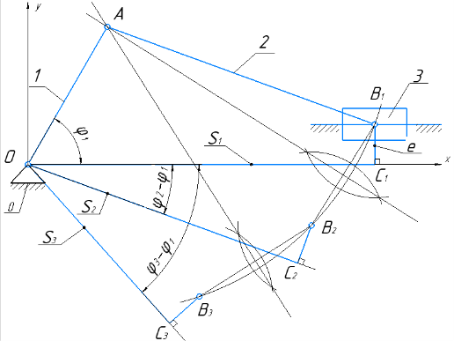

**Рис 1.1**

Координаты точки B в трёх рассматриваемых положениях определяются проекциями векторной цепи $S_{i}+e$ на оси координат.







Координаты точки B и радиус окружности, проходящей через точки , определяются из решения системы трёх уравнений.

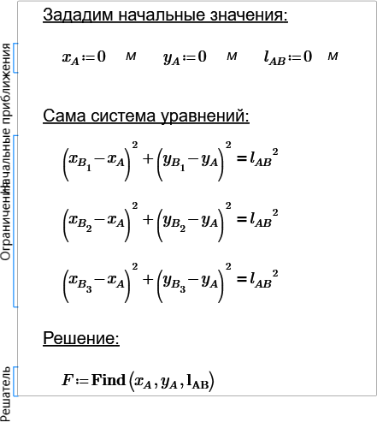

$x_{A}≔F_{0}=0,1м$ $y_{A}:=F_{1}=0,177м$ $l_{AB}:=F_{3}=0,242м$

Тогда:

* Размер первого звена
$$l_{OA}≔ \sqrt{{x_{A}}^{2}+{y_{A}}^{2}}=0,203м$$

* Угловая координата 1-го звена в 1-ом положении

$$ϕ_{1}≔\operatorname{asin}\left(\frac{y_{A}}{l_{OA}}\right)=60,523°=1,056 рад$$

В ходе синтеза механизма мы определили:

$$ϕ_{1}=60,523°=1,056 рад$$

$l_{1}=l_{OA}=0,203м$

$l_{2}=l_{AB}=0,242м$

## 1.2. Изображение кинематической схемы механизма

Задана произвольная длинна отрезка OA на чертеже $Z_{l_{OA}}=81,2мм$.

Тогда

$$μ_{l}=\frac{Z_{l_{OA}}}{l_{OA}}=\frac{81,2}{0,203}=400\frac{мм}{м}$$

Все остальные длины отрезков на чертеже были получены умножением их реальных длин на коэффициент $μ_{l}$

## 1.3. Определение передаточных функций скоростей

Расчётная схема механизма приведена на рис 2.1. Расчёты проволдим при помощи программного пакета Mathcad. Задача определения передаточных функций внеосного коромыслово-ползунного механизма формулируется следующим образом.

**Даны**:

* эксцентриситет направляющей ползуна $e$ =0,08м;
* длина шатуна $l_{AB}=0,242м$;
* длина коромысла $l_{OA}=0,242м$;
* относительное положение центра масс шатуна $λ_{s2}=\frac{l_{AS2}}{l_{AB}}=0,32$.

**Определить** придаточные функции скоростей центров шарниров, звеньев и центров масс.

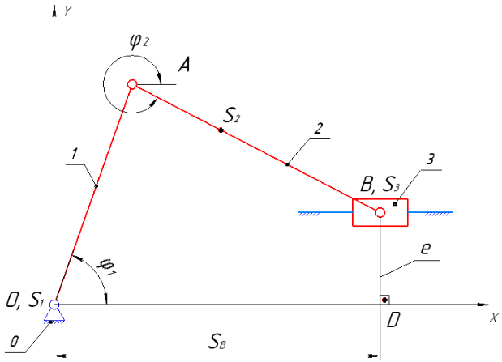

**Рис 1.3**

Сначала найдём зависимость изменения положения звеньев (угол $ϕ_{2 }и координата точки B(ползуна)$ по оси x) в зависимости от изменения угла $φ_{1}$ 1-го звена.

Изменение угла поворота $φ_{1}$ разделим на 12 частей:

* Начальные угол коромысла $ϕ_{Н}≔60,523°$;
* Конечный угол коромысла $ϕ_{К}≔ϕ_{Н}+60°$;
* Шаг между точками $°$ $δϕ≔\frac{ϕ_{К}-ϕ_{Н}}{12}=5°$
* Интервал изменения угла $φ_{1}≔ϕ_{Н}, ϕ_{Н}+δϕ .. ϕ_{К}$

Проецируем векторную цеп на оси и находим зависимости

* 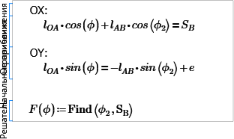
* Таблица 1.3.1 – перемещения звеньев





|  |  |  |  |  |  |  |  |  |
| --- | --- | --- | --- | --- | --- | --- | --- | --- |
| Положение угла $φ_{1}$ | 0 | 1 | 2 | 3 | 4 | 5 | 6 | 7 |
| $$ϕ_{2 }, рад$$ | 5,873 | 5,837 | 5,806 | 5,782 | 5,765 | 5,755 | 5,752 | 5,756 |
| $S_{B}$, м | 0,322 | 0,303 | 0,283 | 0,263 | 0,244 | 0,225 | 0,207 | 0,190 |

|  |  |  |  |  |  |
| --- | --- | --- | --- | --- | --- |
| Положение | 8 | 9 | 10 | 11 | 12 |
| $$ϕ_{2 }, рад$$ | 5,768 | 5,787 | 5,812 | 5,844 | 5,882 |
| $S_{B}$, м | 0,174 | 0,159 | 0,145 | 0,132 | 0,120 |

Кинематические передаточные функции (аналоги скоростей) высчитываются по формулам

; ; (1)

Тогда зная выражения взятия дифференциала из [4] в Mathcad:

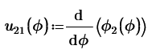 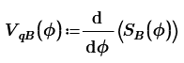

Положение центра масс шатуна $l_{AS2}≔λ_{S2}*l_{AB}=0,78м$

Изменение положения центра масс проецируем на оси:

* OX:



* ОY:



Тогда полное перемещение центра масс шатуна будет:



Таблица 1.3.2 – Положение точки $S_{2}$

|  |  |  |  |  |  |  |  |  |
| --- | --- | --- | --- | --- | --- | --- | --- | --- |
| Положение угла $φ_{1}$ | 0 | 1 | 2 | 3 | 4 | 5 | 6 | 7 |
| $$x_{S2 }, м$$ | 0,171 | 0,154 | 0,137 | 0,119 | 0,101 | 0,083 | 0,065 | 0,047 |
| $$y_{S2 }, м$$ | 0,146 | 0,151 | 0,156 | 0,159 | 0,162 | 0,163 | 0,164 | 0,163 |
| $$l_{S2 }, м$$ | 0,225 | 0,216 | 0,207 | 0,199 | 0,190 | 0,183 | 0,176 | 0,170 |

|  |  |  |  |  |  |
| --- | --- | --- | --- | --- | --- |
| Положение | 8 | 9 | 10 | 11 | 12 |
| $$x_{S2 }, м$$ | 0,030 | 0,014 | -0,002 | -0,017 | -0,032 |
| $$y_{S2 }, м$$ | 0,161 | 0,158 | 0,155 | 0,150 | 0,144 |
| $$l_{S2 }, м$$ | 0,164 | 0,159 | 0,155 | 0,151 | 0,148 |

Теперь можно найти кажущуюся скорость точки $S_{2}$:

* По оси OX:



* По оси OY:



* Полная передаточная скорость точки $S_{2}$:



Результаты расчёта передаточных функций в таблице 1.3.3

Таблица 1.3.3

|  |  |  |  |  |  |  |  |
| --- | --- | --- | --- | --- | --- | --- | --- |
| N пол $φ_{1}$ | 0 | 1 | 2 | 3 | 4 | 5 | 6 |
| , м | -0,220 | -0,225 | -0,226 | -0,224 | -0,219 | -0,211 | -0,202 |
| , м | 0,202 | 0,206 | 0,208 | 0,208 | 0,207 | 0,205 | 0,202 |
| , м | -0,190 | -0,197 | -0,202 | -0,205 | -0,206 | -0,205 | -0,202 |
| , м | 0,068 | 0,057 | 0,046 | 0,034 | 0,023 | 0,011 | -0,001 |
|  | -0,449 | -0,384 | -0,314 | -0,239 | -0,159 | -0,076 | 0,009 |

|  |  |  |  |  |  |  |
| --- | --- | --- | --- | --- | --- | --- |
| N пол $φ_{1}$ | 7 | 8 | 9 | 10 | 11 | 12 |
| , м | -0,191 | -0,178 | -0,166 | -0,154 | -0,142 | -0,131 |
| , м | 0,199 | 0,194 | 0,190 | 0,185 | 0,18 | 0,175 |
| , м | -0,298 | -0,193 | -0,186 | -0,178 | -0,170 | -0,161 |
| , м | -0,013 | -0,025 | -0,037 | -0,048 | -0,059 | -0,070 |
|  | 0,093 | 0,176 | 0,255 | 0,329 | 0,398 | 0,462 |

В соответствии с полученными значениями были построены графики передаточных функций в масштабах:

$$μ_{φ}=171,88 \frac{мм}{рад}; μ_{V_{q}}=400 \frac{мм}{м}; μ_{u}=200 \frac{мм}{\sim };$$

## 1.4. Определение начальной кинетической энергии системы $T_{нач}$

Механизм работает в переходном режиме пуска останова.

Тогда $ω_{1 кон}=0$, $ω_{1 нач}=0$;

Используя формулу из [2] можно найти $T_{нач}$.

$T_{нач}=\frac{{(J_{Σ}^{пр})}_{нач}·ω_{1 нач}^{2}}{2}$ (2)

Следовательно $T_{нач}=0$.

Учитывая, что $ω_{1 кон}=0$, $ω_{1 нач}=0$, $T_{нач}=0$ можно найти значение суммарной работы в начальный и конечный момент времени по формуле:

$ω_{1}=\sqrt{\frac{2\left(A_{Σ}+T_{нач}\right)}{I_{Σ}^{пр}}}$ (3)

Они соответственно определяются $A_{Σнач}=0$ и $A_{Σкон}=0$.

## 1.5. Построение графиков приведённых моментов

Расчёты производятся в Mathcad/

Приведенный момент от силовых факторов высчитывается по формулам :

$M_{Fi}^{пр}={\bar{F}}_{i}⋅{\bar{V}}_{qFi}$;  (4)

Приведённый движущий момент от сил давления на поршень высчитываются так:

$$M_{д}^{пр}=если ϕ< ϕ_{Н}+30°:$$

$|F'|·|V_{qB}|$

иначе если $ϕ ≥ϕ_{Н}+30°:$

- $|F''|·|V_{qB}|$

Минус во втором случае, так как векторы $F''$ и $V_{qB}$ противоположно направлены.

$F^{'}=p^{'}·\frac{πd^{2}}{4}$*; $F^{''}=p^{''}·\frac{πd^{2}}{4}$; $p^{'}=95·g·{10}^{4}={9,317·10}^{6} Па$; $d=0,036м$*

Нужно определить $p^{''}$.

Приведённый момент от сил тяжести будет состоять только из момента действующего на звено 2, так как остальные равные нулю:

$G_{1}-центр масс первого звено S_{1}-неподвижная точка=> M_{G1}^{пр}=0$

$G_{3}-от направления кажущейся скорости вдоль оси OX=>\cos\left({\bar{G}}_{3}, {\bar{V}}_{qB}\right)=0=>M_{G3}^{пр}=0$

Дано $G_{2}=29,421Н$

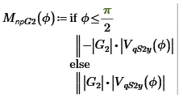

Минус – из-за угла между векторами $G_{2} и V_{qS2y}$

Приведённый момент от сил сопротивления будет равен $М_{с1}$– приложенному к

1-ому звену так как

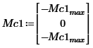

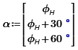



Хорошо известно, что приведённая работа - это интеграл от приведённого момента по координате.

$А^{пр}(ϕ_{1})=\int_{ϕ_{Н}}^{ϕ_{1}}{М^{пр}(ϕ_{1})}$ d $ϕ_{1}$ (5)

Так как $M_{дi}^{пр}={\bar{F}}_{i}⋅{\bar{V}}_{qFi}$, то уравнение (5) можно переписать в следующем виде:

$A_{д}^{пр}=\int_{ϕ0}^{ϕ6}{{\bar{F}}_{1}⋅{\bar{V}}_{qF1}dϕ}+\int_{ϕ6}^{ϕ12}{{\bar{F}}_{2}⋅{\bar{V}}_{qF2}dϕ}$ (6)

Тогда, зная, что суммарная приведённая работа в конечном положении

${А^{пр}}_{Σ}$ ($ϕ_{К}$) = 0, то $p''$ можно найти, решив простое уравнение в Mathcad(использование «Find» из [4]):





























Зная силы $F^{'} и F''$ можно определить приведённый момент от движущих сил $M_{д}^{пр}$.

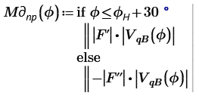

Результаты расчёта приведённых моментов записаны в таблицу 1.4

Таблица 1.4

|  |  |  |  |  |  |  |  |
| --- | --- | --- | --- | --- | --- | --- | --- |
| N пол $φ_{1}$ | 0 | 1 | 2 | 3 | 4 | 5 | 6 |
| ${М_{с}}^{пр}$, Н·м | -1471,05 | -1225,875 | -980,7 | -735,525 | -490,350 | -245,175 | 0 |
| $M_{д}^{пр}$, Н·м | 2085,482 | 2131,689 | 2144,446 | 2125,438 | 2077,596 | 2005,036 | 1912,825 |
| -742,755 |
| $M_{G2}^{пр}$, Н·м | -1,997 | -1,681 | -1,353 | -1,014 | -0,668 | -0,317 | 0,037 |

|  |  |  |  |  |  |  |
| --- | --- | --- | --- | --- | --- | --- |
| N пол $φ_{1}$ | 7 | 8 | 9 | 10 | 11 | 12 |
| ${М_{с}}^{пр}$, Н·м | -245,175 | -490,350 | -735,525 | -980,7 | -1225,875 | -1471,05 |
| $M_{д}^{пр}$, Н·м | -701,498 | -656,993 | -611,278 | -566,085 | -522,758 | -482,239 |
| $M_{G2}^{пр}$, Н·м | 0,391 | 0,741 | 1,086 | 1,422 | 1,748 | 2,061 |

На первом листе построены графики приведённых моментов в масштабах:

$$μ_{φ}=171,88 \frac{мм}{рад}; μ_{M}=0,05 \frac{мм}{ Н·м}; μ_{G_{2}^{пр}}=50 \frac{мм}{ Н·м};$$

1.6. Построение индикаторных диаграмм

На 1-ом листе строим зависимости $p(S_{B})$ и F($S_{B}$), найденные в предыдущем пункте, в масштабах:

$$μ_{S_{B}}=400 \frac{мм}{м}; μ_{p}=5 \frac{мм}{МПа}; μ_{F}=5 \frac{мм}{кН};$$

## 1.7. Построение графиков переменных приведённых моментов инерции второй группы звеньев

**Дано:**

* $m_{1}=10кг, m_{2}=3кг$, $m_{3}=4кг$;
* $J_{1S}=0,539кг·м^{2}$, $J_{2S}=0,049кг·м^{2}.$

Приведенный момент инерции го звена механизма найдем из условия равенства кинетических энергий всех звеньев механизма и звена приведения, т.е. из закона сохранения кинетической энергии.

Для звена движущегося поступательно

 (7)

При вращательном движении *i*-го звена вокруг неподвижной оси *k*

$J_{i}^{пр}=J_{ik}{\left(\frac{ω_{i}}{ω_{1}}\right)}^{2}=J_{ik}⋅ω_{qi}^{2}$, (8)

Если на вращающемся *i-*м звене задан момент инерции  относительно оси, проходящей через центр масс *Si*, а последний не совпадает с осью вращения *k*, то

. (9)

При плоскопараллельном движении

$J_{i}^{пр}=m_{i}{\left(\frac{V_{Si}}{ω_{1}}\right)}^{2}+J_{iS}{\left(\frac{ω_{i}}{ω_{1}}\right)}^{2}=m_{i}⋅V_{qSi}^{2}+J_{iS}⋅ω_{qi}^{2}$ (10)

Тогда:







Результаты расчёта приведённых переменных приведённых моментов приведены в таблице 1.7.

Таблица 1.7

|  |  |  |  |  |  |  |  |
| --- | --- | --- | --- | --- | --- | --- | --- |
| N пол $φ_{1}$ | 0 | 1 | 2 | 3 | 4 | 5 | 6 |
| , кг·м2 | 0,132 | 0,134 | 0,134 | 0,133 | 0,130 | 0,127 | 0,123 |
| , кг·м2 | 0,193 | 0,202 | 0,205 | 0,201 | 0,192 | 0,179 | 0,163 |

|  |  |  |  |  |  |  |
| --- | --- | --- | --- | --- | --- | --- |
| N пол $φ_{1}$ | 7 | 8 | 9 | 10 | 11 | 12 |
| , кг·м2 | 0,119 | 0,115 | 0,111 | 0,108 | 0,105 | 0,3 |
| , кг·м2 | 0,145 | 0,127 | 0,11 | 0,095 | 0,081 | 0,069 |

Графики приведённых моментов инерции были построены на 1-ом листе в масштабах:

$$μ_{φ}=148,97 \frac{мм}{рад}; μ_{J}=140 \frac{мм}{ кг·м^{2}}$$

## 1.8. Построение графика суммарного приведённого момента

Момент суммарный приведенный высчитывается по формуле :

; (11)

В Mathcad это можно записать так



Таблица 1.8 суммарный приведённый момент

|  |  |  |  |  |  |  |  |
| --- | --- | --- | --- | --- | --- | --- | --- |
| N пол $φ_{1}$ | 0 | 1 | 2 | 3 | 4 | 5 | 6 |
| $M_{Σ}^{пр}$, Н·м | 612,436 | 904,133 | 1162,393 | 1388,899 | 1586,578 | 1759,545 | 1912,862 |
| -742,718 |

|  |  |  |  |  |  |  |
| --- | --- | --- | --- | --- | --- | --- |
| N пол $φ_{1}$ | 7 | 8 | 9 | 10 | 11 | 12 |
| $M_{Σ}^{пр}$, Н·м | -946,283 | -1146,602 | -1345,717 | -1545,717 | -1746,885 | -1951,228 |

На первом листе построен график суммарного приведённого момента в масштабах:

$$μ_{φ}=171,88 \frac{мм}{рад}; μ_{M}=0,05 \frac{мм}{ Н·м}$$

## 1.9. Построение графика суммарной приведённой работы

Суммарная приведённая работа получается интегрированием графика суммарного приведённого момента:

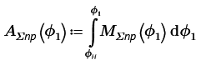

Результаты расчёта суммарной работы $A_{Σ}^{пр}$ приведены в таблице 1.9

Таблица 1.9

|  |  |  |  |  |  |  |  |
| --- | --- | --- | --- | --- | --- | --- | --- |
| N пол $φ_{1}$ | 0 | 1 | 2 | 3 | 4 | 5 | 6 |
| $A_{Σ}$, Дж | 0 | 66,419 | 156,827 | 268,37 | 398,396 | 544,56 | 704,922 |

|  |  |  |  |  |  |  |
| --- | --- | --- | --- | --- | --- | --- |
| N пол $φ_{1}$ | 7 | 8 | 9 | 10 | 11 | 12 |
| $A_{Σ}$, Дж | 631,194 | 539,859 | 431,109 | 304,968 | 161,345 | 0 |

Полученные значения соответствуют ограничениям, полученным ранее(пункт 1.4), то есть $A_{Σнач}=0$ и $A_{Σкон}=0$.

На первом листе построим график суммарной работы в масштабах:

$$μ_{φ}=148,97 \frac{мм}{рад}; μ_{A}=140 \frac{мм}{ Дж}$$

## 1.10. Определяем суммарный приведённый момент инерции

Момент инерции суммарный приведенный механизма высчитывают по формуле:

$J_{Σ}^{пр}=J_{1}^{пр}+J_{2}^{пр}+J_{3}^{пр}$ (12)

где $J_{1}^{пр}$– приведенный момент инерции первого звена;

- приведенный момент инерции второго звена;

- приведенный момент инерции третьего звена.

Приведенный момент инерции первого вена $J_{1}^{пр}=const=$ 0,539

по формуле (7).

$J_{2}^{пр}$ и $J_{3}^{пр}$ были вычислены в пункте 1.7

Для вычисления в Mathcad можно записать:



 - const





Расчёт точек графика суммарно приведённого момента приведён в таблице 1.10.

Таблица 1.10

|  |  |  |  |  |  |  |  |
| --- | --- | --- | --- | --- | --- | --- | --- |
| N пол $φ_{1}$ | 0 | 1 | 2 | 3 | 4 | 5 | 6 |
| $$J_{Σ}^{пр}, кг·м^{2}$$ | 0,865 | 0,875 | 0,878 | 0,873 | 0,862 | 0,845 | 0,825 |

|  |  |  |  |  |  |  |
| --- | --- | --- | --- | --- | --- | --- |
| N пол $φ_{1}$ | 7 | 8 | 9 | 10 | 11 | 12 |
| $$J_{Σ}^{пр}, кг·м^{2}$$ | 0,803 | 0,782 | 0,761 | 0,742 | 0,725 | 0,711 |

На 1-ом листе был построен график суммарного приведённого момента инерции в масштабах:

$$μ_{φ}=148,97 \frac{мм}{рад}; μ_{J}=140 \frac{мм}{ кг·м^{2}}$$

## 1.11. Находим угловую скорость первого звена и строим её график

Из [2] мы знаем, что есть простая формула для вычисления скорости:

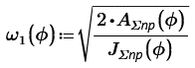

Результаты расчёта угловой скорости приведены в таблице 1.11

Таблица 1.11

|  |  |  |  |  |  |  |  |
| --- | --- | --- | --- | --- | --- | --- | --- |
| N пол $φ_{1}$ | 0 | 1 | 2 | 3 | 4 | 5 | 6 |
| $$ω_{1}, \frac{рад}{с}$$ | 0 | 12,318 | 18,901 | 24,795 | 30,41 | 35,9 | 41,337 |

|  |  |  |  |  |  |  |
| --- | --- | --- | --- | --- | --- | --- |
| N пол $φ_{1}$ | 7 | 8 | 9 | 10 | 11 | 12 |
| $$ω_{1}, \frac{рад}{с}$$ | 39,64 | 37,17 | 33,668 | 28,677 | 21,098 | 0 |

На первом листе был построен график угловой скорости в зависимости от положения угла $ϕ_{1}$ в масштабах:

$$μ_{φ}=171,88 \frac{мм}{рад}; μ_{ω}=2,6\frac{мм}{рад·с^{-1}}$$

## 1.12. Определяем угловое ускорение звена в каждой точке

Из [2] мы знаем простую формулу для этого:

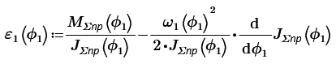

Результаты расчёта углового ускорения приведены в таблице 1.12

Таблица 1.12

|  |  |  |  |  |  |  |  |
| --- | --- | --- | --- | --- | --- | --- | --- |
| N пол $φ_{1}$ | 0 | 1 | 2 | 3 | 4 | 5 | 6 |
| $$ε_{1}, \frac{рад}{с^{2}}$$ | 707,752 | 1026,420 | 1327,026 | 1624,637 | 1929,024 | 224,268 | 2569,008 |
| -651,589 |

|  |  |  |  |  |  |  |
| --- | --- | --- | --- | --- | --- | --- |
| N пол $φ_{1}$ | 7 | 8 | 9 | 10 | 11 | 12 |
| $$ε_{1}, \frac{рад}{с^{2}}$$ | -931,059 | -1249,092 | -1598,187 | -1969,904 | -2355,076 | -2745,729 |

## 1.13. Построение графика $t(ϕ_{1})$

Угловая скорость звена 1 высчитывается по формуле:

. (13)

Выражая из этой формулы дифференциал времени и интегрируя левую и правую часть в пределах от начального момента времени до текущего, получаем

. (14)

Принимая за начало отсчета , получаем зависимость времени движения механизма от координаты звена приведения . График времени в функции обобщенной координаты получаем методом графического интегрирования обратной функции, изложенным в [2]. Полученный масштаб кривой зависимости времени вычисляется по формуле:

, мм/с.K = 50 мм; $μ_{φ}=171,88 \frac{мм}{рад}; μ_{ω}=2,6\frac{мм}{рад·с^{-1}}$

Тогда: $μ_{t}=3305,39\frac{мм}{c}$

Cхема построения приведена на рисунке 1.13

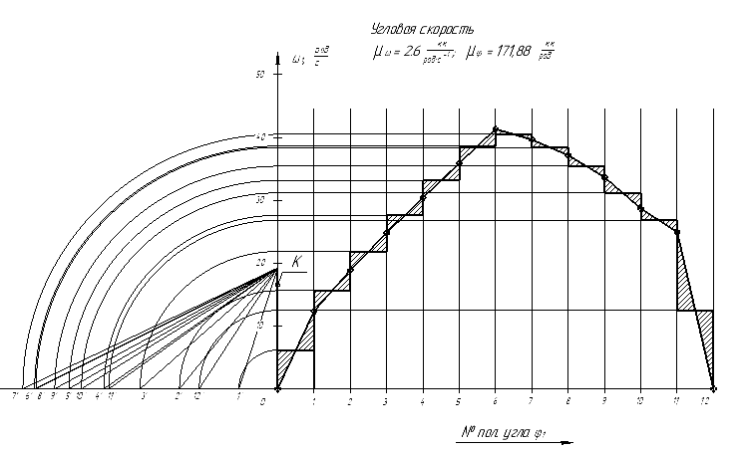

**Рис 1.13**

# **2. Силовой расчёт**

Исходные данные:

$φ_{1}=70,523°; φ_{1}=82,067°; l_{OA}=0,203м; l_{AB}=0,242м; λ_{S2}=0,32;e=0,08м;$

$$J_{1S}=0,539кг·м^{2}; J_{2S}=0,049кг·м^{2}; F_{д}=9,48кН;$$

$$m_{1}=10кг; m_{2}=3кг; m_{3}=4кг; М_{с}=980.7Н·м$$

$ω_{1}=18,901\frac{рад}{с}; ε_{1}=1327,026\frac{рад}{c^{2}};$

## 2.1. Построение кинематической схемы механизма

Вычерчиваем на втором листе кинематическую схему в том же масштабе, что и на первом:

$$μ_{l}=400\frac{мм}{м}$$

## 2.2. Построение плана скоростей

Выбранный масштаб плана скоростей $μ_{V}=50\frac{мм}{м·c^{2}}$

Скорость точки А можно найти по формуле из [3]:

$V_{A}=ω_{1}⋅l_{OA}=18,901⋅0,203=3,837$.

Для точки В из [5]: 

Строим план скоростей и находим неизвестные составляющие.

Тогда скорость точки В:



$V_{B}=\frac{P_{V}b}{μ_{V}}=\frac{213,82}{50}=4,276$

где $P_{V}b$- длина отрезка, взятого с графического листа 2 и соответствующего .

Скорость точки В вокруг А:

$V_{BA}=\frac{ab}{μ_{V}}=1,44$.

Скорость центра масс второго звена:

На отрезке  отложим отрезок  пропорциональный  на схеме механизма



- относительное положение ЦМ на шатуне





Откуда









Угловая скорость второго звена:



$ω_{2}=\frac{V_{ВА}}{l_{BA}}=\frac{1,44}{0,242}=5,949$

## 2.3. Построение плана ускорений

Для нахождения ускорений центров масс звеньев и угловых ускорений звеньев, необходимо построить план ускорений механизма. Выбираем масштаб ускорений

$$μ_{a}=0,8\frac{мм}{м⋅с^{-2}}$$

Определяем ускорение точки А:



Нормальное ускорение точки А:

$a_{A}^{n}=ω_{1}^{2}⋅l_{OA}={18,901}^{2}⋅0,203=72,521$.

Тангенциальное ускорение:

$a_{A}^{τ}=ε_{1}⋅l_{OA}=1327,026⋅0,203=269,386$.

Полное ускорение точки А:



$a_{A}=\sqrt{{\left(a_{A}^{n}\right)}^{2}+{\left(a_{A}^{τ}\right)}^{2}}=\sqrt{{72,521}^{2}+{269,386}^{2}}=278,977$

Ускорение точки B:



Нормальное ускорение точки B вокругA:

$a_{BA}^{n}=ω_{2}^{2}⋅l_{AB}={5,949}^{2}⋅0,242=8,564$.

По плану ускорений находятся неизвестные составляющие:

$a_{B}=a_{S3}=\frac{P_{a}b'}{μ_{a}}=298,913$;







$a_{BA}^{τ}=\frac{n_{ba}b'}{μ_{a}}=28,6$

$a_{S2}=\frac{P_{a}s_{2}'}{μ_{a}}=285,175$

$ε_{2}=\frac{a_{ВА}^{τ}}{l_{BA}}=\frac{28,6}{0,242}=118,182$

## 2.4. Определение сил инерции

Силы инерции определяются по формуле

${\overline{Φ}}_{i}=-m_{i}⋅{\overline{a}}_{Si}$ (15)

откуда получаем

$Φ_{1}=10⋅0=0$ Н

$Φ_{2}=3⋅285,175=855,525$ Н

$Φ_{3}=4,0⋅298,913=1195,65$ Н

## 2.5. Определение главных моментов сил инерции

Для определения сил инерции, воспользуемся формулой

$M_{Φi}=J_{Si}⋅ε_{i}$ (16)

Для звеньев механизма получаем

$$M_{Φ1}=J_{1S}⋅ε_{1}=0,539⋅1327,026=715,778 Н⋅м$$

$$M_{Φ2}=J_{2S}⋅ε_{2}=0,049⋅118,182=5,795 Н⋅м$$

$$M_{Φ3}=0 Н⋅м$$

## 2.6. Звено 3 – находим плечо h

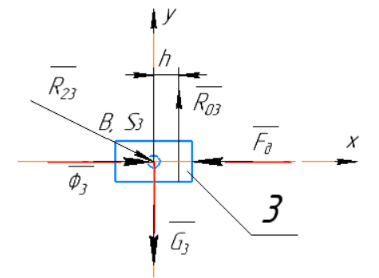

**Рис 2.6**

 = =0 => =0

## 2.7. Группа звеньев 3-2

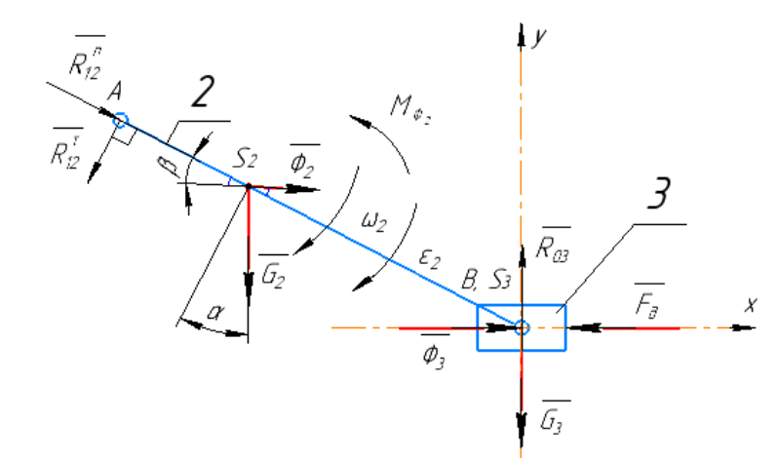

**Рис 2.7**









Сумма моментов относительно точки B

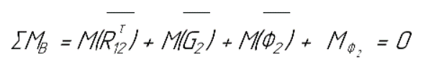

Можно найти тангенсальную реакцию звена 1 на звено 2

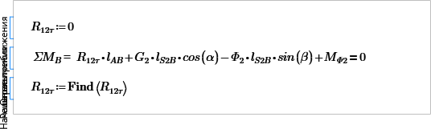





Дальше из плана сил построенного в масштабе:

$$μ_{F}=0,02\frac{мм}{Н}$$

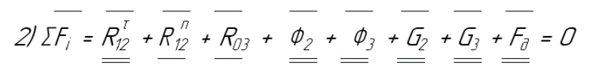

Находим:































=>













=>



## 2.8. Звено 3 находим $R_{23}$

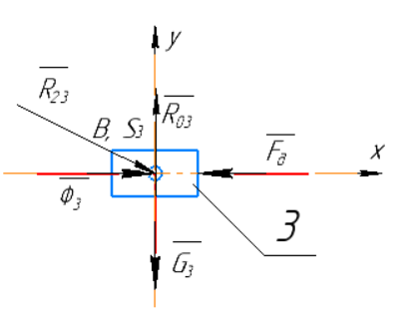

**Рис 2.8**



Из плана сил ($μ_{F}=0,02\frac{мм}{Н}$) находим реакцию $R_{23}$









## 2.9. Первичный механизм

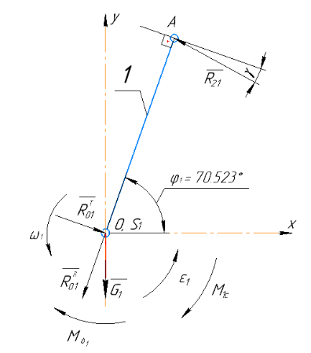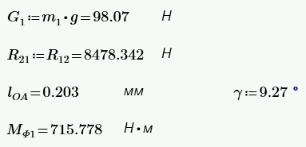

**Рис 2.9**

В системе сил, действующих на начальное звено, учитывают, что центр масс  начального звена совпадает с центром неподвижной вращательной пары . Кроме того, на начальное звено в шарнире  со стороны отброшенного звена 2 действует реакции . Эта реакция известна, так была получена в ходе предварительного анализа группы, связанной с начальным звеном. В паре  действует реакция  со стороны отброшенной стойки. Никаких других внешних сил на начальное звено, больше не действуют. Следовательно, кроме этой реакции из внешних воздействий остаются только сила тяжести  и момент сил инерции . Кроме них для обеспечения равновесия начального звена необходимо продолжить неизвестный заранее внешний уравновешивающий момент . В нашем случае это .

Строим план сил в масштабе .









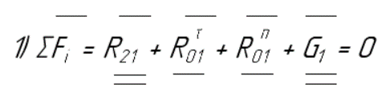

Из плана сил по выражению выше находим:





=>









=>







Теперь по уравнению моментов относительно точки O:

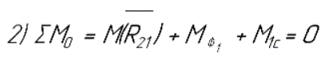

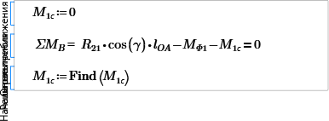

















Тогда погрешность наших расчётов:



%

Результаты силового расчёта представлены в таблице 2

Таблица 2

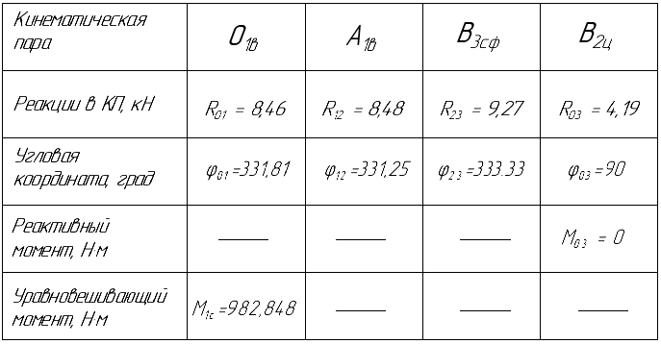

# **3. Проектирование зубчатых механизмов**

## 3.1. Исходные данные для проектирования

Таблица 3.1

|  |  |  |  |
| --- | --- | --- | --- |
| Число зубьев шестерни z7 | *z1* | - | 12 |
| Число зубьев колеса z6 | *z2* | - | 18 |
| Модуль зубчатых колес | *m* | мм | 2,5 |
| Параметры исходного производящего контура |  | град  -  - | 20  1  0,25 |
| Угол наклона линии зубьев |  | град | 0 |

## 3.2. Геометрический расчет эвольвентной зубчатой передачи.

*Геометрические параметры*

Коэффициенты суммы смещений:

$x_{Σ}=x_{1}+x_{2}$ (17)

Угол зацепления передачи определяется по формуле:

$invα_{W}=invα⋅+\frac{2⋅x_{Σ}tgα}{z_{1}+z_{2}}$ (18)

Межосевые расстояния для положительной зубчатой передачи:

$a_{W}=\frac{\left(z_{1}+z_{2}\right)}{2}⋅\frac{\cos{α}}{\cos{α_{W}}}$ (19)

Делительные диаметры шестерни и колеса:

$d_{1}=z_{1}⋅m$; $d_{2}=z_{2}⋅m$ (20)

Диаметры основных окружностей:

$d_{b1}=m⋅z_{1}\cos{α}$; $d_{b2}=m⋅z_{2}\cos{α}$ (21)

Начальные диаметры шестерни и колеса:

$d_{W1}=2⋅a_{W}⋅\frac{1}{u_{21}+1}=\frac{mz_{1}\cos{α}}{\cos{α_{w}}}$; $d_{W2}=2⋅a_{W}⋅\frac{u_{21}}{u_{21}+1}=\frac{mz_{2}\cos{α}}{\cos{α_{w}}}$ (22)

Коэффициенты воспринимаемого смещения:

$y=\frac{\left(a_{W}-a\right)}{m}=\frac{z_{1}+z_{2}}{2}\left(\frac{\cos{α}}{\cos{α_{W}}}-1\right)$ (23)

Коэффициент уравнительного смещения:

 (24)

Диаметры вершин зубьев шестерни и колеса:

$d_{a1}=d_{1}+2⋅\left(h_{a}^{*}+x_{1}-Δy\right)⋅m$, $d_{a2}=d_{2}+2⋅\left(h_{a}^{*}+x_{2}-Δy\right)⋅m$ (25)

Диаметры впадин шестерни и колеса:

,  (26)

Высота зубьев колес:

 (27)

Толщины зубьев шестерни и колеса по дугам делительных окружностей:

,  (28)

Углы профиля зуба в точке на окружности вершин:

,  (29)

Толщины зубьев по окружности вершин:



(30)

.

*Качественные показатели*

Коэффициент торцового перекрытия:

 (31)

Коэффициенты удельного скольжения:

, (32)

Коэффициент удельного давления:

 (33)

## 3.3. Выбор коэффициента смещения по качественным показателям

Исходные данные вводят в программу ZUB, которая производит расчет 12 передач, в которых  назначается с шагом 0,1 в пределах от 0…1,1.

Коэффициент смещения  назначен в соответствии с ГОСТ 16532-81 и равен .

Результаты расчета по программе ZUB приведены в таблице 3.2.

Таблица 3.2

|  |  |  |  |  |  |  |  |
| --- | --- | --- | --- | --- | --- | --- | --- |
| *x1* | x1 | 0 | 0,1 | 0,2 | 0,3 | 0,4 | 0,5 |
| *Y* | y | 0,450 | 0,533 | 0,614 | 0,693 | 0,771 | 0,848 |
|  | dy | 0,050 | 0,067 | 0,086 | 0,107 | 0,129 | 0,152 |
| *rw1* | rw1 | 15,450 | 15,533 | 15,614 | 15,693 | 15,771 | 15,848 |
| *rw2* | rw2 | 23,184 | 23,308 | 23,429 | 23,548 | 23,665 | 23,781 |
| *aw* | aw | 38,634 | 38,840 | 39,043 | 39,241 | 39,437 | 39,629 |
| *ra1* | ra1 | 17,374 | 17,581 | 17,784 | 17,983 | 18,178 | 18,371 |
| *ra2* | ra2 | 26,124 | 26,081 | 26,034 | 25,983 | 25,928 | 25,871 |
| *rf1* | rf1 | 11,875 | 12,125 | 12,375 | 12,625 | 12,875 | 13,125 |
| *rf2* | rf2 | 20,625 | 20,625 | 20,625 | 20,625 | 20,625 | 20,625 |
| *H* | h | 5,499 | 5,456 | 5,409 | 5,358 | 5,303 | 5,246 |
| *s1* | s1 | 3,927 | 4,109 | 4,291 | 4,473 | 4,655 | 4,837 |
| *s2* | s2 | 4,837 | 4,837 | 4,837 | 4,837 | 4,837 | 4,837 |
|  | alfwt | 24,151 | 24,827 | 25,467 | 26,075 | 26,654 | 27,208 |
| *sa1* | sa1 | 1,723 | 1,652 | 1,578 | 1,502 | 1,423 | 1,342 |
| *sa2* | sa2 | 1,277 | 1,337 | 1,403 | 1,473 | 1,548 | 1,626 |
|  | ealf | 1,315 | 1,284 | 1,253 | 1,223 | 1,192 | 1,162 |
|  | egam | 1,315 | 1,284 | 1,253 | 1,223 | 1,192 | 1,162 |
|  | lam1 | 21,443 | 8,867 | 5,356 | 3,701 | 2,734 | 2,098 |
|  | lam2 | 1,134 | 1,150 | 1,162 | 1,174 | 1,185 | 1,196 |
|  | teta | 0,660 | 0,639 | 0,621 | 0,604 | 0,589 | 0,575 |
| *x1* | x1 | 0,6 | 0,7 | 0,8 | 0,9 | 1,0 | 1,1 |
| *Y* | y | 0,6 | 0,7 | 0,8 | 0,9 | 1 | 1,1 |
|  | dy | 0,924 | 0,999 | 1,073 | 1,146 | 1,219 | 1,290 |
| *rw1* | rw1 | 0,176 | 0,201 | 0,227 | 0,254 | 0,281 | 0,310 |
| *rw2* | rw2 | 15,924 | 15,999 | 16,073 | 16,146 | 16,219 | 16,290 |
| *aw* | aw | 23,894 | 24,007 | 24,118 | 24,227 | 24,336 | 24,443 |
| *ra1* | ra1 | 39,819 | 40,006 | 40,191 | 40,373 | 40,554 | 40,734 |
| *ra2* | ra2 | 18,560 | 18,748 | 18,933 | 19,115 | 19,296 | 19,476 |
| *rf1* | rf1 | 25,810 | 25,748 | 25,683 | 25,615 | 25,546 | 25,476 |
| *rf2* | rf2 | 13,375 | 13,625 | 13,875 | 14,125 | 14,375 | 14,625 |
| *H* | h | 20,625 | 20,625 | 20,625 | 20,625 | 20,625 | 20,625 |
| *s1* | s1 | 5,185 | 5,123 | 5,058 | 4,990 | 4,921 | 4,851 |
| *s2* | s2 | 5,019 | 5,201 | 5,383 | 5,565 | 5,747 | 5,929 |
|  | alfwt | 4,837 | 4,837 | 4,837 | 4,837 | 4,837 | 4,837 |
| *sa1* | sa1 | 27,739 | 28,249 | 28,741 | 29,215 | 29,674 | 30,118 |
| *sa2* | sa2 | 1,258 | 1,172 | 1,083 | 0,993 | 0,900 | 0,804 |
|  | ealf | 1,707 | 1,790 | 1,876 | 1,963 | 2,051 | 2,141 |
| *x1* | x1 | 0,6 | 0,7 | 0,8 | 0,9 | 1,0 | 1,1 |
|  | egam | 1,131 | 1,100 | 1,070 | 1,039 | 1,008 | 0,977 |
|  | lam1 | 1,131 | 1,100 | 1,070 | 1,039 | 1,008 | 0,977 |
|  | lam2 | 1,648 | 1,310 | 1,048 | 0,838 | 0,665 | 0,521 |
|  | teta | 1,207 | 1,217 | 1,227 | 1,237 | 1,247 | 1,256 |

На основе полученных данных на графическом листе 3 были построены графики изменения величин качественных показателей в зависимости от коэффициента смещения  (рис.3).

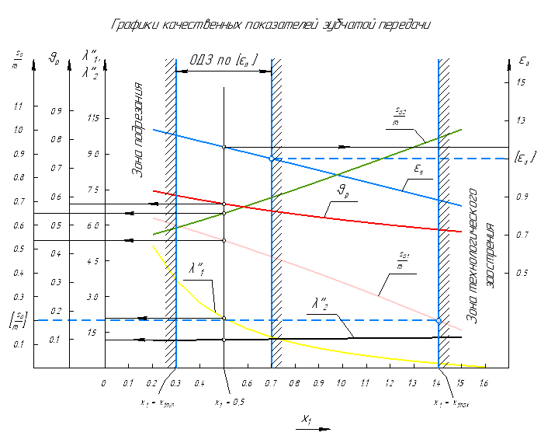

**Рис 3**

Выбираем термообработку зубчатой передачи – улучшение. Тогда допустимое значение относительной толщины зубьев по окружности вершин $\left[\frac{S_{a}}{m}\right]=0,2$. Степень точности колес берется 8-я. Тогда допустимый коэффициент перекрытия можно взять равным [εα] = 1,1.

С учетом равномерного износа колес, условия подреза и отсутствия заострения зубьев, коэффициент смещения выбирается равным $x_{1}=0,5$.

## 3.4. Результаты расчета зубчатой передачи

Таблица 3.4

|  |  |  |  |
| --- | --- | --- | --- |
| Параметр | Обозначение | Иденти-  фикатор | Числовое значение |
| Число зубьев шестерни | *z1* | z1 | 12 |
| Число зубьев колеса | *z2* | z2 | 18 |
| Модуль | *m* | m | 2,5 |
| Радиальный зазор | *C⋅m* | c\*m | 0,625 |
| Смещение исх. контура | *x2⋅m* | x2\*m | 1,250 |
| Радиусы делительных  окружностей | *r1* | r1 | 15,000 |
| *r2* | r2 | 22,500 |
| Радиусы основных  окружностей | *rb1* | rb1 | 14,095 |
| *rb2* | rb2 | 21,143 |
| Радиус скругления основания ножки зуба |  | ro | 0,950 |
| Шаг торцовый | *pt* | pt | 7,850 |
| Шаги по хордам | *p1* | p1x | 7,765 |
| *p2* | p2x | 7,814 |
| Толщина зуба исх. контура | *s0* | so | 3,925 |
| Смещение исх. контура | *x1⋅m* | x1\*m | 1,250 |
| Воспринимаемое смещение | *y1⋅m* | y1\*m | 2,120 |
| Уравнительное смещение |  | dy\*m | 0.380 |
| Радиусы начальных  окружностей | *rw1* | rw1 | 15,848 |
| *rw2* | rw2 | 23,781 |
| Межосевое расстояние | *aw* | aw | 39,629 |
| Радиусы окружностей  вершин | *ra1* | ra1 | 18,371 |
| *ra2* | ra2 | 25,871 |
| Радиусы окружностей  впадин | *rf1* | rf1 | 13,125 |
| *rf2* | rf2 | 20,625 |
| Высота зубьев колеса | *h* | h | 5,246 |
| Толщина зубьев по делительной окружности | *s1* | s1 | 4,837 |
| *s2* | s2 | 4,837 |
| Угол зацепления передачи |  | alfwt | 27,208 |
| Толщина зубьев по дугам  окружностей вершин | *sa1* | sa1 | 1,342 |
| *sa2* | sa2 | 1,626 |

## 3.5. Построение станочного и зубчатого зацеплений

Масштаб на чертеже выбран $μ_{l}=10000{мм}/м$.

На графическом листе 3 приведено построение станочного зацепления и передачи, а также графики качественных показателей зубчатой передачи в функции смещения исходного производящего контура.

Профиль зуба шестерни образуется как огибающая ряда положений исходного производящего контура реечного инструмента в станочном зацеплении. Такое образование профиля отражает реальный процесс изготовления колеса на станке. При этом эвольвентная часть профиля зуба образуется прямолинейной частью реечного производящего исходного контура, а переходная кривая профиля зуба – закругленным участком.

Для построения станочного зацепления используется метод обращенного движения (из [2]). Шестерня рассматривается как неподвижное звено. Рейка, совершая сложное движение, обкатывает шестерню.

Для построения профиля зуба колеса используем способ образования эвольвенты при перекатывании производящей прямой по основной окружности.

Для указанных построений поставлены основные размеры.

На чертежах зубчатого и станочного зацеплений показаны активные участки зубьев, нагруженные контактными напряжениями.

## 3.6. Проектирование планетарного редуктора

**Исходные данные**

Однорядный планетарный редуктор. Число сателлитов К=3. Передаточное отношение редуктора

$U_{15-H}=\frac{ω_{15}}{ω_{7}}=5,5$.

где  – угловая скорость входного звена редуктора;

- угловая скорость выходного звена редуктора (угловая скорость водила).

Согласно табличным данным: диапазон, .(из [2])

**Расчет числа зубьев колес.**

Расчет производиться по стандартной методике изложенной в [2].

При проектировании нужно использовать ниже перечисленные условия.

1. Передаточное отношение должно соответствовать заданному:

2. Условие соосности:

3. Условие отсутствия подрезания

4. Условие соседства:

5. Условие сборки:

$$\frac{z_{15}U}{k}\left(1+kП\right)=Ц$$

где k – число сателлитов; П = 0, 1, 2, … - произвольное дополнительное число оборотов водила при сборке; Ц – любое целое число;

Также при проектировании следует учитывать условие наименьших габаритов и сумму чисел зубьев – косвенно определяющую массу и трудоемкость изготовления.

Вычисляем число зубьев колёс при помощи программы написанной на Python3.8 по алгоритму изложенному [2]

**Текст программы:**

import math as m # импортируем математическую библиотеку, для использования sin

k = 3 # заданное число сателитов

U15\_h = 5.5 # заданное передаточное отношение

Zmin = 3 # минимальное число зубьев

Zmax = 200 # максимальное число зубьев

EPS = 0.01 # погрешность 1%

# для 17-го колеса колеса есть дополнительное ограничение >= 85

# так как

ha = 1.0

for Z17 in range(85, Zmax+1):

# число зубьев в колесе Z16 меньше чем в Z17 минимум на 8 и больше

for Z16 in range(Zmin, Z17-8+1):

# вычисляем число зубьев колеса Z15 по условию соосности

# Z15 + Z16 = Z17 - Z16

Z15 = Z17 - 2\*Z16

# если получившееся число зубьев меньше нуля

if Z15 <= 0:

# то ищем другое значение Z16

continue

# вычисляем передаточное отношение

# ВНУТРЕННЕ зацепление - знак ПЛЮС

U = 1 + Z17/Z15

# вычисляем погрешность вычисления U на этой итерации

CUR\_EPS = abs(U15\_h-U)/U15\_h

if CUR\_EPS > EPS:

# текущая погрешность - БОЛЬШЕ заданной - НЕ ПОДХОДИТ

# продолжаем цикл для колеса Z16

continue

# Здесь мы точно уложились в погрешность

# проверка на условие сборки

# число оборотов P - берём из отрезка [0, 99]

for P in range(100):

C = (Z15\*U/k)\*(1+k\*P)

# если С равно целой своей части,

# то С - целое число

if C == int(C):

# Приведём С к целому

C = int(C)

break

else:

# если не нашли целое C, то берем следующее число зубьев Z16

continue

# Здесь мы точно нашли целое C

# Проверка по условию соседства

if m.sin(m.pi/k) <= (Z16+2\*ha)/(Z15+Z16):

# не прошли проверку - берём следующее число зубьев Z16

continue

# Здесь мы прошли все проверки - можно выводить найденные значения

print(f'Z15 = {Z15}; Z16 = {Z16}; Z17 = {Z17}; U = {U:.3f}; P = {P}; C = {C}'; EPS = {CUR\_EPS\*100:.3f})

# Предлагаем пользователю продолжить искать новые зубья или остановиться

answer = input('Продолжить[y/n]?')

while not answer or answer[0].lower() not in ('y', 'n'):

answer = input('Продолжить[y/n]?')

if answer[0].lower() == 'n':

print("До свидания")

exit(0)

**Вывод программы:**

Z15 = 24; Z16 = 42; Z17 = 108; U = 5.500; P = 0; C = 44; EPS = 0.000%

Продолжить[y/n]?y

Z15 = 25; Z16 = 44; Z17 = 113; U = 5.520; P = 0; C = 46; EPS = 0.364%

Продолжить[y/n]?y

Z15 = 26; Z16 = 46; Z17 = 118; U = 5.538; P = 0; C = 48; EPS = 0.699%

Продолжить[y/n]?y

Z15 = 33; Z16 = 57; Z17 = 147; U = 5.455; P = 0; C = 60; EPS = 0.826%

Продолжить[y/n]?y

Z15 = 34; Z16 = 59; Z17 = 152; U = 5.471; P = 0; C = 62; EPS = 0.535%

Продолжить[y/n]?y

Z15 = 35; Z16 = 61; Z17 = 157; U = 5.486; P = 0; C = 64; EPS = 0.260%

Продолжить[y/n]?y

Z15 = 36; Z16 = 63; Z17 = 162; U = 5.500; P = 0; C = 66; EPS = 0.000%

Продолжить[y/n]?y

Z15 = 37; Z16 = 65; Z17 = 167; U = 5.514; P = 0; C = 68; EPS = 0.246%

Продолжить[y/n]?y

Z15 = 38; Z16 = 67; Z17 = 172; U = 5.526; P = 0; C = 70; EPS = 0.478%

Продолжить[y/n]?y

Z15 = 39; Z16 = 69; Z17 = 177; U = 5.538; P = 0; C = 72; EPS = 0.699%

Продолжить[y/n]?y

Z15 = 40; Z16 = 71; Z17 = 182; U = 5.550; P = 0; C = 74; EPS = 0.909%

Продолжить[y/n]?y

Конец программы. До Свидания

Видим, что нам идеально подходят два варианта с нулевой погрешностью

Z15 = 24; Z16 = 42; Z17 = 108; U = 5.500; P = 0; C = 44; EPS = 0.000%

И

Z15 = 36; Z16 = 63; Z17 = 162; U = 5.500; P = 0; C = 66; EPS = 0.000%

Выбираем самый первый вариант, так как в нём меньшее количество зубьев

Получаем, что $z_{15}=24$, $z_{16}=42$, $z_{17}=108$

Проверка условия соседства:

$$\sin\left(\frac{π}{3}\right)>\frac{24+2*1.0}{24+42}=0,393<0,866$$

Условие выполняется. Соседство сателлитов обеспечено.

Проверка условия сборки:



$$\frac{24⋅5,5}{3}\left(1+3P\right)=Ц=44+132P$$

Условие сборки выполняется. Сборка возможна.

На графическом листе 3 показана схема и проведен графический расчет передаточного отношения планетарного редуктора.

$$U_{15-h}=\frac{ω_{15}}{ω_{7}}=\frac{tgϕ_{15}}{tgϕ_{h}}=\frac{AA'}{{AA}^{″}}=\frac{110}{20}=5,5$$

# **4. Проектирование кулачкового механизма**

На 4-м листе производится проектирование кулачкового механизма. Ведущее звено – плоский вращающийся кулачек, ведомое – совершающий возвратно-вращательное движение роликовый толкатель. В качестве обобщенной координаты принимается угол поворота кулачка. Закон изменения ускорения толкателя приведен в техническом задании в виде графика. Кроме того, определены следующие исходные данные:

Таблица 4.1

|  |  |  |  |
| --- | --- | --- | --- |
| Число оборотов кулачка | *n* | об/мин | 450 |
| Угол рабочего профиля кулачка | $$δ_{раб}$$ | град | 155 |
| Перемещение толкателя (перемещение точки В). | *h* | м | 0,032 |
| Длина рычага толкателя | $$l_{BC}$$ | м | 0,100 |
| Максимально допустимый угол давления в кулачковом механизме | $$[θ]$$ | град | 35 |

## 4.1. Построение кинематических диаграмм движения кулачка и расчет масштабов построения

Путем последовательного графического интегрирования заданной функции изменения ускорения толкателя получаем графики скорости и перемещения толкателя. При графическом интегрировании были выбраны отрезки интегрирования $K_{1}=K_{2}=40мм$. По графику перемещения толкателя определяем максимальное значение перемещения, которое в данном случае равно $y_{S_{B}}^{max}$*мм*, что соответствует ходу толкателя $h=0,032$*м.* Исходя из полученного результата, находим масштаб графика перемещения толкателя:

$$μ_{S}=\frac{y_{S_{B}}^{max}}{h}=\frac{60,02}{0,032}=1875.63\frac{мм}{м}$$

Масштаб угла поворота кулачка

$$μ_{φ}=\frac{b}{φ_{раб}}=\frac{180}{155·\frac{π}{180}}=66,54\frac{мм}{рад}$$

где $b$- выбранная база кинематических графиков, ;

- угол рабочего профиля кулачка, *рад.*

Частота вращения кулачка

$$n=450{об}/{мин}=7,5{об}/с$$

Тогда его угловая скорость будет

$$ω_{1}=\frac{n·2π}{с}=7,5·2π·\frac{1}{c}=43,98\frac{рад}{с}$$

Масштаб времени

$$μ_{t}=μ_{φ}·ω_{1}=66,54·43,98=2926,43\frac{мм}{c}$$

Масштаб скорости кулачка

$$μ_{V}=\frac{μ_{S}⋅K_{2}}{μ_{t}}=\frac{1875,63⋅40}{2926,43}=25,64\frac{мм}{м⋅c^{-1}}$$

Масштаб ускорения кулачка

$$μ_{a}=\frac{μ_{V}⋅K_{1}}{μ_{t}}=\frac{25,64·40}{2926,43}=0,35\frac{мм}{м⋅c^{-2}}$$

Если рассматривать диаграммы ускорения и скорости толкателя как графики кинематических передаточных функций ускорения и скорости кулачка соответственно, то эти графики будут иметь масштаб:

масштаб аналога скорости

$$μ_{qV}=\frac{μ_{S}⋅K_{2}}{μ_{φ}}=\frac{1875,63⋅40}{66,54}=1127,52\frac{мм}{м⋅рад^{-1}}$$

масштаб аналога ускорения

$$μ_{qa}=\frac{μ_{qV}⋅K_{1}}{μ_{φ}}=\frac{1127,52·40}{66,54}=677,80\frac{мм}{м⋅рад^{-2}}$$

## 4.2. Определение основных размеров механизма

Так как проектирование кулачка ведется по дополнительному заданию, в котором не сказано о направлении вращения кулачка, то считаем, что кулачок выполняет реверсивное движение.

При графическом методе определения основных размеров механизма необходимые построения выполняют построением фазовых портретов $V_{qB}$, $S_{B}$.

Перемещение $S_{B}$ и кинематическую передаточную функцию $V_{qB}$ скорости движения толкателя строят в одном масштабе $μ_{S}=μ_{qV}=1875,63\frac{мм}{м}$. При удалении толкателя передаточные функции считаются положительными, при сближении толкателя - отрицательными. Ограничивая фазовый портрет лучами, ориентированными с учетом [ϑ] находим ОДР, внутри которой назначают положение оси О из условия наименьшего радиуса начальной окружности кулачка.

Из построений находим радиус начальной окружности кулачка $r_{0}$

$$r_{0}=\frac{OB}{μ_{S}}=\frac{91,72}{1875,63}=0,049м$$

и межосевое расстояние $a_{w}$, равное длину отрезка ОС.

$$a_{w}=\frac{OC}{μ_{S}}=\frac{223,53}{1875,63}=0,119м$$

## 4.3. Построение центрового и конструктивного профилей кулачка

Центровой профиль кулачка строиться с использованием метода обращения движения. Кулачек рассматривается как неподвижное звено, а стойка вращается с угловой скоростью $-ω_{1}$, и кулачек обкатывается подвижным толкателем. Для построения использовалось 15 точек.

Радиус ролика должен удовлетворять условию $r_{p}<(0,25-0,4)⋅r_{0}$. Учитывая это, выберем $r_{р}=0,25⋅r_{0}=0,25⋅0,049=0,012м$.

Тогда на листе он будет равен ${r_{p}= r}_{p}^{лист}·μ_{S}=22,88мм$

Конструктивный профиль строится, как огибающая положений ролика при движении оси последнего по центровому профилю кулачка.

Построения приведены на графическом листе 4.

Из листа узнаём, что радиус начальной шайбы конструктивного профиля:

$$r=\frac{r^{лист}}{μ_{S}}= \frac{68,84}{1875,63}=0,037м$$

## 4.4. Построение графика угла давления

Диаграмма угла давления строится графическим способом, используя фазовый портрет.

Результаты расчета углов приведены в таблице в таблице 4.2.

Значения угла давления можно также снимать непосредственно с профиля кулачка: это угол между направлением скорости толкателя и нормалью к профилю.

Диаграмма зависимости угла давления в механизме от угла поворота кулачка приведена на графическом листе 4. Как видно из диаграммы, на всем интервале *ϕ1* выполняется условие ϑ i [ϑ].

Таблица 4.4.

|  |  |  |  |  |  |  |  |  |
| --- | --- | --- | --- | --- | --- | --- | --- | --- |
| Положение | 0 | 1 | 2 | 3 | 4 | 5 | 6 | 7 |
| $$ϑ,град$$ | 10,67 | 26,27 | 33,48 | 35 | 19,3 | 4,65 | -7,25 | -18,87 |

|  |  |  |  |  |  |
| --- | --- | --- | --- | --- | --- |
| Положение | 8 | 9 | 10 | 11 | 12 |
| $$ϑ, град$$ | -27,87 | -35 | -25,33 | -9,57 | 10,67 |

## 4.5. Резульаты выполения графического листа 4

Приведены в таблице 4.5

Таблица 4.5

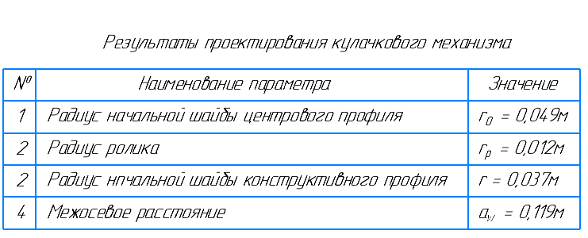

# **Заключение**

В ходе выполнения курсового проекта получены следующие результаты:

1. Спроектирована кинематическая схема и определены длины звеньев механизма:

$l_{1}=0,203$, $l_{2}=0,242$; найдена зависимость давления в цилиндре от положения ползуна 3 $P(S_{B})$, которая обеспечивает останов с мягким ударом: . Определены кинематические параметры (угловые координаты, скорости и ускорения) относительного движения звеньев рулевой машины. Для каждого из положений механизма определен суммарный момент инерции , построены графические зависимости суммарной работы , угловой скорости  и углового ускорения  механизма за цикл. Рассчитано время работы механизма *с*.

2. Определены силовые воздействия на звенья механизма, рассчитаны усилия в кинематических парах при угловой координате коромысла 1 во втором положении

$ϕ_{1}=70.523°$. Найдена движущая сила, действующая на поршень, $F''=3,682к$ Н (или давление $p^{''}=3,618МПа$). Относительная погрешность расчета по моменту сопротивления между 1 и 2 графическими листами .

3. Спроектирована эвольвентная цилиндрическая зубчатая передача с числом зубьев колес $z_{1}=12$ и $z_{2}=18$, модулем , коэффициентами смещения $x_{1}=0,5$ и $x_{2}=0,5$ и коэффициентом перекрытия

4. Спроектирован однорядный планетарный редуктор с передаточным отношением $U_{15-H}=5,5$ с числами зубьев колес $z_{15}=24$, ${ z}_{16}=42$, $z_{17}=108$ с выполнением всех необходимых условий.

5. Спроектирован кулачковый механизм с поступательно движущимся роликовым толкателем. Определены основные размеры кулачка: радиус начальной окружности

$r_{0}=0,049м$ и радиус ролика $r_{р}=0,012м$.

# **Список использованной литературы**

1. “Учебное пособие для курсового проектирования по теории механизмов. Часть I” под редакцией Т.А. Архангельской. Москва 1979-2002;
2. “Теория машин и механизмов. Курсовое проектирование”. Под ред. Г.А. Тимофеева, Н.В. Умнова. 2-е издание. Москва 2012;
3. “Теория механизмов и механика машин: Учебное пособие / Г.А. Тимофеев, С.А. Попов, В.А. Никоноров и др.”. Под ред. Г.А. Тимофева. МГТУ 2002;
4. “ Кинематическое и кинетостатическое исследование плоских рычажных механизмов в системах Mathcad и AutoCAD” / Учебное пособие по теории механизмов и механике машин / Л.А.Черная . МГТУ 2014;
5. Лекции по курсу ТММ 2018-2019 уч. год, весенний семестр /

Лектор Шаныгин. С.В.